https://ejournal3.undip.ac.id/index.php/naval
  ISSN 2338-0322 | JURNAL TEKNIK PERKAPALAN  Jurnal Hasil Karya Ilmiah Lulusan S1 Teknik Perkapalan Universitas Diponegoro
Analisa Sifat Mekanis Baja ST 60 Setelah Carburizing Menggunakan Arang Batok Katalis BaCO₃ Dan Quenching Dengan Oli Dan Air garam

Ahmad Fhadillah¹⁾, Untung Budiarto¹⁾, Ari Wibawa Budi ¹⁾
¹⁾Laboratorium Pengelasan
Departemen Teknik Perkapalan, Fakultas Teknik, Universitas Diponegoro
Jl. Prof. Soedarto, SH, Kampus Undip Tembalang, Semarang, Indonesia 50275
^{*)}e-mail: ahmadfhadillah1@gmail.com, budiartountung@gmail.com, arikapal75@gmail.com

Abstrak
Baja ST 60 merupakan baja karbon menengah yang digunakan sebagai bahan pembuatan kapal dan komponen mesin pada kapal, baja ini termasuk dalam baja tempa campuran yang dapat dikeraskan dan banyak digunakan dalam kostruksi mesin kapal. Carburizing itu sendiri merupakan proses thermos-chemical yang dilakukan dengan cara memanaskan spesimen pada suhu +850⁰ dalam wadah yang mengandung karbon dan di campurkan BaCO₃ sebagai katalis dan di tahan selama 90 menit. Penelitian ini bertujuan untuk mengetahui kekuatan tarik, kekerasan dan perubahan struktur mikro, dan kekerasan baja ST 60 setelah proses carburizing dan quenching. Proses quenching dilakukan secara cepat menggunakan media pendingin oli mesran SAE 20W-50 dan air garam 40%. Hasil penelitian menunjukkan bahawa baja ST 60 setelah carburizing tanpa diquenching memiliki kekuatan tarik sebesar 649,22 MPa, quenching oli 572,65 MPa dan quenching air garam 625,97 MPa, untuk nilai kekerasan vickers setalah carburizing tanpa quenching sebesar 176,76 VHN, quenching oli 230.99 VHN dan quenching dengan air garam 432,68 VHN. Kesimpulan dari pernelitian ini menunjukkan bahwa baja ST 60 dengan uji tarik quenching oli kekuatanya semakin bertambah, sedangkan uji vickers nilai kekerasanya makin bertambah ketika di quenching air garam dan metalografi menunjukkan bawha fasa perlite yang semakin banyak pada quenching air garam sehingga tingkat kekerasannya naik.

Kata Kunci : Baja ST 60, Carburizing, Quenching Komposisi Kimia, Tarik , Kekerasan, Mikrografi,.

- PENDAHULAN

Baja ST 60 tergolong baja karbon menengah yang digunakan sebagai bahan pembuatan kapal dan komponen pada mesin kapal, dan baja ini termasuk dalam baja tempa campuran yang dapat dikeraskan biasanya digunakan dalam kostruksi mesin kapal[1].
Dengan karbon yang dimiliki baja ST 60 menjadikan baja ini memiliki sifat-sifat pengerjaan dan kekuatan yang sangat baik. Apabila baja ini diberi perlakuan yang tepat maka akan didapatkan kekerasan dan keuletan sesuai yang diinginkan. Baja ini juga dapat di berikan perlakuan dingin atau quenching dengan cara merendam atau mencelupkan baja kedalam larutan asam pendingin pada baja pada dasarnya adalah proses pendinginan cepat yang dilakukan pada logam yang telah dipanaskan diatas temperatur kritisnya. Pada baja karbon sedang atau tinggi proses ini akan menghasilkan fasa yang disebut martensit yang sangat kuat dan getas. Proses quenching yang di lakukan terhadap baja, menghasilkan baja yang memiliki kualitas yang lebih baik, efek quenching terhadap baja yang diuji adalah menaikkan kekerasan, sehingga perubahan yang terjadi berpengaruh terhadap uji tarik, kekerasan dan struktur mikro[1].
Quenching adalah suatu proses pengerasan baja dengan cara baja dipanaskan hingga mencapai batas austenit dan kemudian diikuti dengan proses pendinginan cepat melalui media pendingin air, oli, atau air garam, sehingga fasa autenit bertransformasi secara parsial membentuk struktur martensit. Tujuan utama dari proses quenching ini adalah untuk menghasilkan baja dengan sifat kekerasan tinggi [2]. Laju quenching tergantung pada beberapa faktor yaitu medium, panas spesifik, panas pada penguapan, konduktifitas termal medium, viskositas, dan agritasi aliran media pendingin. Kecepatan pendinginan dengan air lebih besar dibandingkan pendinginan dengan oli, sedangkan pendingin dengan udara memiliki kecepatan yang paling kecil. Pada umumnya baja yang telah mengalami proses quenching memiliki kekerasan yang tinggi serta dapat mencapai kekerasan yang maksimum tetapi agak rapuh.
Pada penelitian sebelumnya, telah dilakukan penelitian tentang pengaruh quenching dan tempering terhadap kekerasan dan kekuatan tarik serta struktur mikro baja karbon sedang untuk mata pisau pemanen sawit[3], kemudian pada penelitian lainya analisa perbandingan kekuatan tarik, puntir, kekerasan, dan komposisi kimia pada Baja ST 60 sebagai material poros propeller petelah perlakuan carburizing dengan variasi katalis[4], dan penelitian laimya analisa kekuatan tarik, kekuatan puntir, mikrografi, dan kekerasan baja ST 41 sebagai material Poros propeller setelah Proses quenching dan tempering[5].dan hasil yang di dapat dari penelitian-penelitaian tersebut menunjukkan bahwa quenching dan carburizing dapat meningkatkan nilai kekerasan dan kekuatan tarik pada baja.
Berdasarkan dari latar belakang di atas dapat diambil rumusan masalah yaitu bagaimana pengaruh setelah pengarbonan menggunakan BaCo³ dan quenching menggunkan oli dan air garam terhadap kekuatan tarik, kekerasan vickers perubahan struktur mikro, pada baja ST 60. Tujuan dan manfaat penelitian ini adalah untuk mengetahui kekuatan tarik, kekerasan, dan perubahan struktur mikro, pada baja ST 60 setelah proses carburizing dan quenching menggunakan oli dan air garam.

- METODE
  - Pengumpulan Data
Pengumpulan data diperoleh dari E-book, modul, artikel, jurnal, internet dan studi lapangan secara langsung. Sehingga dapat mempelajari secra alangsung bagaimana cara carburizing dan quenching tersebut itu sendiri, serta mempelajari pengujian tarik, pengujian kekerasan dan mikrografi. Adapun objek yang digunakan dalam penelitian tugas akhir ini adalah baja ST 60 di mana baja jenis ini tergolong sebagai baja dengan kadar karbon sedang yang mana sering digunakan sebagai rangka konstruksi mesin kapal, terutama konstruksi pada kapal.
Objek yang diteliti pada penelitian tugas akhir ini adalah Baja ST 60 yang merupakan baja tempa campuran yang dapat dikeraskan dan biasanya digunakan dalam konstruksi mesin. Dengan karbon yang dimiliki baja ST 60 menjadikan baja ini memiliki sifat-sifat pengerjaan dan kekuatan yang sangat baik. Apabila baja ini diberi perlakuan yang tepat maka akan didapatkan kekerasan dan keuletan sesuai yang diinginkan [1].

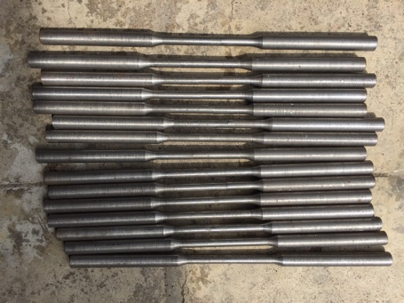
Gambar 1. Baja ST 60

Pack Carburizing atau karburasi padat adalah proses pengarbonan pada permukaan benda kerja dengan menggunakan karbon yang didapatkan dari bubuk arang batok. Pada karburasi padat dipakai arang yang dicampur dengan 10% - 40% katalis, baja dimasukkan ke dalam wadah yang terbuat dari tanah liat dan di campurkan dengan katalis dan ditutup rapat kemudian dipanaskan pada temperatur 850°- 950° C [4].

Proses Carburizing dan quenching sebagai berikut:
- Mempersiapkan media karbon dari bubukan arang batok kelapa dan bahan katalis berupa barium karbonat BaCO₃.
- Mencampur bubuk arang batok kelapa dengan katalis dan dengan kombinasi 60% bubuk karbon, 40% katalis.
- Mempersiapkan gerabah yang terbuat dari tanah liat yang berbentuk tabung di lengkapi dengan tutupnya kemudian diisi dengan campuran arang batok kelapa dan katalis.
- Spesimen dimasukkan dalam gerabah yang telah diisi campuran serbuk karbon dan katalis dengan diberi jarak antar spesimen. Jumlah spesimen sesuai dengan kebutuhan pengujian.
- Setelah spesimen diletakkan dalam gerabah, kemudian menaburkan kembali campuran serbuk karbon dan katalis di atas spesimen sampai rata dan tertutup semua spesimennya.
- Mempersiapkan oven pemanas dengan pengatur suhu, kemudian memasukkan gerabah tabung ke dalam oven.
- Mengatur suhu sesuai dengan tujuan penelitian ini yang pertama yaitu mengatur suhu pada 850⁰C dan ditahan selama 90 menit.
- Sembari menunggu karbunasi yang di lakukan selama 90 menit maka siapkan dua wadah untuk quenching.
- Quenching menggunakan oli mesran SAE 20W-50 dan air garam sebanyak 40%.
- Setelah sampai 90 menit pemanasan, mematikan oven dan membongkar kotak carburizing.
- Setelah di bongkar spesimen langsung di celup ke dalam wadah quenching.

Pengujian tarik merupakan salah satu dari pengujian material yang paling banyak dilakukan di dunia industri. Karena pengujian ini terbilang yang paling mudah dan banyak data yang bisa diambil dari pengujian ini. Di antaranya yang bisa didapat dari pengujian tarik ini adalah kekuatan tarik (Ultimate Tensile Strenght), kekuatan luluh (Yield Strenght), elongasi (Elongation), elastisitas (Elasticity) dan pengurangan luas penampang (Reduction of Area) [6].

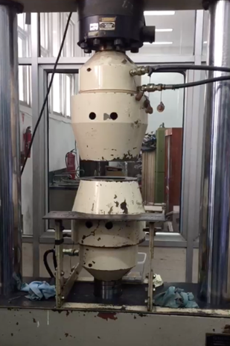
Gambar 2. Mesin Uji tarik

Proses pengujian kekerasan dapat diartikan sebagai kemampuan suatu bahan terhadap pembebanan dalam perubahan yang tetap. Besar tingkat kekerasan dari bahan dapat dianalisis melalui besarnya beban yang diberikan terhadap luas bidang yang menerima pembebanan tersebut[7]. Pengujian yang banyak dipakai adalah dengan cara menekankan penekanan tertentu kepada benda uji dengan beban tertentu dan mengukur bekas hasil penekanan yang berbentuk segitiga prisma diatasnya[8].
Pengujian kekerasan bahan logam bertujuan mengetahui angka kekerasan logam tersebut. Pengujian kekerasan bertujuan untuk mengetahui seberapa besar tingkat kekerasan logam tersebut. Metode pengujian kekerasan telah disepakati melalui tiga metode pengujian kekerasan dengan satuan yang baku, yaitu penekanan, goresan, dan dinamik.
Pengujian kekerasan dengan cara penekanan banyak digunakan oleh industri permesinan, dikarenakan prosesnya sangat mudah dan cepat dalam memperoleh angka kekerasan logam tersebut apabila dibandingkan dengan metode pengujian lainnya. Pengujian kekerasan dengan cara penekanan terdiri dari tiga jenis, yaitu pengujian kekrasan dengan metode Rockwell, Brinell, dan Vickers[8].

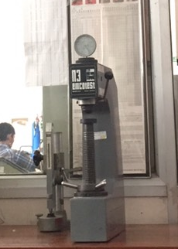
Gambar 3. Mesin Uji Kekerasan

Mikrografi merupakan suatu proses yang bertujuan untuk memperoleh gambar yang menunjukkan struktur mikro sebuah logam atau paduan. Melalui proses ini kita dapat mengetahui struktur dari suatu logam atau paduan dengan memperjelas batas-batas butir logam sehingga dapat langsung dilihat dengan menggunakan mikroskop dan diambil gambarnya. Ada 2 macam cara untuk memeriksa struktur kristal, dan yang biasa dilakukan yaitu pemeriksaan makro dan pemeriksaan mikro. Selain itu, mikrografi menjadi sangat penting karena untuk memproses suatu bahan kita harus mengetahui sifat dari bahan tersebut, dengan mengetahui struktur bahan yang dapat diketahui dengan mikrografi [9].
Prosedur dalam penelitian ini diawali dengan pembuatan spesimen dari baja ST 60 dengan bentuk standard ASTM (American Society for Testing and Material). Langkah selanjutnya adalah menyiapkan dapur pemanas (furnance) dan media pendingin, kemudian dilakukan proses carburizing dengan memanaskan spesimen kedalam dapur pemanas pada suhu 850ºC dan ditahan selama 90 menit setelah itu didinginkan secara cepat menggunakan oli Mesran SAE 20W–50. Langkah selanjutnya adalah proses pengujian tarik, pengujian kekerasan, dan pengamatan struktur mikro, setelah itu data hasil pengujian tersebut dilakukan analisa dan perhitungan. Penelitian ini hanya dilakukan dengan pengujian tanpa analisa menggunakan software.
Uji metalografi dilakukan untuk mengetahui kondisi struktur serta arah perubahan struktur mikro. Pengujian metalografi ini bertujuan untuk mengamati perubahan struktur mikro pada baja ST 60 carburizing sebelum dan sesudah quenching.

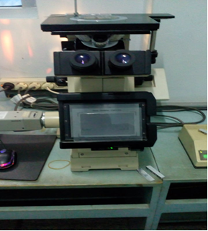
Gambar 4. Mikroskop Optik Pengamatan Struktur Mikro

  - Parameter Penelitian
- Parameter tetap
Parameter tetap pada penelitian ini adalah baja karbon menengah ST 60. Baja ST 60 kemudian dibentuk menjadi spesimen uji tarik, kekerasan dan mikrografi.

- Spesimen Uji Tarik
Spesimen Uji tarik Berdasarkan Standar ASTM E-8.
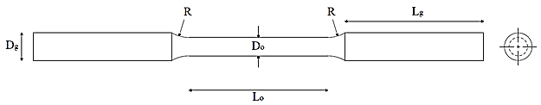
Gambar 5. Spesimen Uji Tarik
Tabel 1. Dimensi Spesimen Uji Tarik
Standard Pengujian | Dimensi Spesimen Uji (mm)
Standard Pengujian | Do | Lo | R | Dg | Lg
ASTM E-8 | 6,40 | 60 | 20 | 10 | 77,5
ASTM E-8 | Jumlah Spesimen = 3 Buah

- Spesimen Uji Kekerasan dan Uji Metalografi

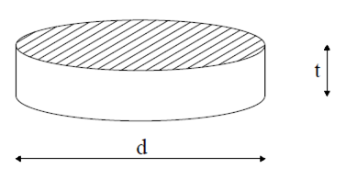
Gambar 6. Spesimen Uji Kekerasan dan Metalografi
Tabel 2. Dimensi Spesimen Uji Kekerasan, dan Metalografi
Dimensi Spesimen Uji (mm)
d | t
20 | 20
Jumlah Spesimen = 12 Buah

- Parameter Perubahan
- Carburizing Katalis BaCO³
- Quenching Oli
- Quenching Air garam
- Pengujian Tarik
- Pengujian Kekerasan

Parameter perubah pada penelitian ini adalah penambahan karbon pada baja ST 60 pada suhu +850ºC dengan lama penahanan 90 menit, dan quenching dengan oli dan air garam pengujian tarik, pengujian kekerasan dan pengujian metalografi.

  - Alat dan Bahan
Alat dan bahan penelitian merupakan sarana yang digunakan dalam pembuatan spesimen maupun pengambilan data. Alat dan bahan yang digunakan yaitu dapur pemanas, tungku tanah liat, mesin uji tarik, mesin uji kekerasan, mikroskop optik, jangka sorong, spesimen baja ST 60, dan media pendingin oli Mesran SAE 20W-50 dan air garam 40%.

  - Lokasi Penelitian
Proses pembuatan spesimen di kota klaten, Carburizing menggunakan furnace dilakukan di laboratorium bahan Departemen Teknik Mesin Universitas Diponegoro Semarang dan pengujian spesimen dilakukan di laboratorium bahan Teknik Departemen Teknik Mesin Universitas Gadjah Mada Yogyakarta.

- HASIL DAN PEMBAHASAN

  - Hasil Uji Tarik
Pada umumnya, pengujian ini dilakukan untuk mendapatkan informasi dasar dari kekuatan tarik (ultimate strength), kekuatan luluh (yield strength), persen perpanjangan, nilai regangan dll.
Dalam penelitian ini dilakukan 3 macam pengujian tarik, antara lain sebagai berikut:

    - Uji Tarik material carburizing tanpa quenching.
- Uji Tarik carburizing quenching oli.
- Uji Tarik carburizing quenching air garam.
Pengujian tarik dilakukan untuk mengetahui sifat-sifat mekanis suatu material seperti kekuatan tarik (σMax), kekuatan luluh (σy), regangan (ɛ), dan modulus elastisitas (E). Hasil yang didapat dari pengujain tarik adalah sebagai berikut :

Tabel 3. Hasil uji tarik baja carburizing tanpa quenching
Carburizing tanpa quenching
Sps Do Ao Lo L´ Py Pmax
(mm) (mm²) (mm) (mm) (N) (N)
Sps 1 6,25 30,66 50,00 66,12 13439,70 21287,70
Sps 2 6,25 30,66 50,00 67,24 13243,50 21287,70
Sps 3 6,25 30,66 50,00 66,68 13243,50 21287,70

Tabel 4. Hasil uji tarik carburizing quenching oli
Carburizing quenching oli
Sps Do Ao Lo L´ Py Pmax
(mm) (mm²) (mm) (mm) (N) (N)
Sps 1 6,25 30,66 50,00 60,48 11968,20 17559,90
Sps 2 6,25 30,66 50,00 61,32 12262,50 17854,20
Sps 3 6,25 30,66 50,00 59,66 12066,30 17265,60

Tabel 5. Hasil uji tarik carburizing quenching air garam
Carburizing quenching air garam
Sps Do Ao Lo L´ Py Pmax
(mm) (mm²) (mm) (mm) (N) (N)
Sps 1 6,25 30,66 50,00 58,64 13635,90 19914,30
Sps 2 6,25 30,66 50,00 58,46 13439,70 19031,40
Sps 3 6,25 30,66 50,00 57,80 13341,60 18639,00

Setelah didapatkan hasil seperti di atas maka dapat dilakukan perhitungan untuk mengetahui besar maksimal tegangan tarik dan luluhnya. Hasil perhitungan sebagai berikut:

  - Kekuatan Luluh (σy) dan Kekuatan Tarik (σMax) dan Regangan (ɛ)

Tabel 6. Hasil perhitungan kekuatan luluh, kekuatan Tarik dan regangan carburizing tanpa quenching
Carburizing tanpa quenching
Sps Uji σy σMax Regangan
(MPa) (MPa) %
Sps 1 438,29 694,22 32,24
Sps 2 431,89 694,22 34,48
Sps 3 431,89 694,22 33,36
Rata-rata 434,02 694,22 33,36

Tabel 7. Hasil perhitungan kekuatan luluh, kekuatan Tarik dan regangan carburizing quenching oli
Carburizing quenching oli
Sps Uji σy σMax Regangan
(MPa) (MPa) %
Sps 1 390,30 572,65 20,96
Sps 2 399,90 582,25 22,64
Sps 3 393,50 563,06 19,32
Rata-rata 394,57 572,65 20,97

Tabel 8. Hasil perhitungan kekuatan luluh, kekuatan Tarik dan regangan carburizing quenching air garam
Raw Material Carburizing quenching air garam
Sps Uji σy σMax Regangan
(MPa) (MPa) %
Sps 1 444,69 649,43 17,28
Sps 2 438,29 620,64 16,92
Sps 3 435,09 607,85 15,60
Rata-rata 439,35 625,97 16,60

Tabel 9. Hasil perbandingan kekuatan tarik, kekuatan luluh dan regangan carburizing senbelum dan setelah di quenching oli dan air garam
Perbandingan Hasil Uji Tarik
No Perlakuan σy σMax Regangan
(MPa) (MPa) %
- Carburizing 434,02 649,22 23,36
Tanpa quenching
- Carburizing 394,57 572,65 20,97
quenching oli
- Carburizing 439,35 625,97 16,60
quenching air garam

  - Modulus Elastisitas (E)

Modulus elastisitas (E) merupakan ukuran kekakuan suatu material. Semakin besar harga modulus elastisitas maka semakin kecil regangan yang terjadi pada suatu tingkat pembebanan tertentu atau dapat dikatakan material tersebut semakin kaku. Modulus elastisitas (E) dirumuskan sebagai berikut :

$$E= \frac{σy}{ɛ} (Mpa)$$ | (1)
Dimana E adalah modulus elastisitas (Mpa), σy adalah kekuatan luluh (Mpa), dan ɛ adalah regangan. Hasil yang didapat dari perhitungan modulus elastisitas (E) adalah sebagai berikut:

Tabel 10. Hasil perhitungan modulus elastisitas
No | Spesimen | E  (MPa) | E Rata-Rata (MPa)
 | Carburizing tanpa  Quenching | 1359,46
1 | Carburizing tanpa  Quenching | 1252,58 | 1302,22
 | Carburizing tanpa  Quenching | 1294,63
 | Quenching  Oli | 1862,12
2 | Quenching  Oli | 1766,33 | 1888,40
 | Quenching  Oli | 2036,75
 | Quenching  Air garam | 2573,42
3 | Quenching  Air garam | 2590,36 | 2650,94
 | Quenching  Air garam | 2789,03

Gambar 7. Grafik perbandingan hasil uji tarik

Berdasarkan grafik di atas dapat di ambil kesimpulkan bahwa kekuatan Tarik baja ST 60 mengalami kenaikan setelah di carburizing tanpa quenching dan tegangan Luluh baja ST 60 juga mengalami penurunan pada saat quenching oli, tetapi pada modulus elastisitasnya quenching dengan air garam tingkat elastisitasnya sangat tingg apa bila dibandingkan dengan quenching oli dan tanpa di quenching, tetapi hasil ini masi tetatap memenuhi standar BKI.

Berikut ini adalah perbandingan kekuatan tarik standar BKI dengan kekuatan tarik hasil pengujian:

Tabel 11. Hasil perbandingan kekuatan tarik baja ST 60 terhadap Rule BKI
Material Diameter Spesimen Kekuatan Tarik
Poros (mm) (Mpa)
BKI Hasil pengujian
Carburizing < 250 400-800 649,22
tanpa quenching
Carburizing < 250 400-800 572,65
quenching oli
Carburizing < 250 400-800 625,97
quenching air garam

  - Hasil Uji Kekerasan

Berdasarkan hasil pengujian maka dapat dilakukan perhitungan angka kekerasan vickers (VHN) dengan rumus sebagai berikut :

$$VHN= \frac{2PSin(\frac{a}{2})}{d^{2}} ({kgf/mm}^{2})$$ | (2)
Dimana P adalah beban yang menekan (kgf) dalam pengujian ini beban yang digunakan sebesar 30 kgf, α adalah sudut piramida intan (136⁰), d adalah diagonal bekas injakan penetrator (mm). Hasil yang didapat dari perhitungan angka kekerasan vickers adalah sebagai berikut :

Tabel 12. Hasil Uji Kekerasan vickers Carburizing tanpa quenching
Carburizing tanpa quenching
No. Titik d1 d2 d Rata – rata kekerasan
Uji (mm) (mm) (mm) (VHN)
1 1 11 11 11 165,97
2 2 10,5 10,5 10,5 182,16
3 3 10,5 10,5 10,5 182,16
Kekerasan Rata - rata 176,76

Tabel 13. Hasil Uji Kekerasan vickers Carburizing quenching oli
Carburizing quenching oli
No. Titik d1 d2 d Rata – rata kekerasan
Uji (mm) (mm) (mm) (VHN)
1 1 9 9 9 247,94
2 2 9,5 9,5 9,5 222,52
3 3 9,5 9,5 9,5 222,52
Kekerasan Rata - rata 230,99

Tabel 14. Hasil Uji Kekerasan vickers Carburizing quenching air garam
Carburizing quenching air garam
No. Titik d1 d2 d Rata – rata kekerasan
Uji (mm) (mm) (mm) (VHN)
1 1 6,5 6,5 6,5 475,33
2 2 7 7 7 409,85
3 3 7 7 7 409,85
Kekerasan Rata - rata 431,68

Setelah didapatkan hasil kekerasan di setiap perlakuanya, Berikut adalah perbandingan nilai kekerasan vickers baja ST 60 sebelum di quenching dan setelah di quenching oli dan air garam:

Tabel 15. Hasil perbandingan nilai kekerasan vickers sebelum di quenching dan setelah di quenching oli dan air garam.
Perbandingan Nilai Kekerasan
No Perlakuan Material Kekerasan
(VHN)
Carburizing 176,76
tanpa quenching
Carburizing 230,99
quenching oli
Carburizing 431,68
quenching air garam

Gambar 8. Grafik Perbandingan Nilai Uji Kekerasan

Berdasarkan hasil pengujian kekerasan vickers yang telah dilakukan terhadap baja ST 60 carburizing dan quenching oli dan air garam, maka dapat diketahui karakteristik baja ST 60 sebagai berikut:
Hasil dari uji kekerasan ini menjadi bukti bahwa quenching sangat berpengaruh dalam nilai uji kekerasan baja ST 60 seperti yang ditunjukan grafik pada gambar 8 setelah mengalami proses carburizing dan quenching oli dan air garam maka nilai kekerasan baja ST 60 semakin keras di bandingkan dengan tanpa quenching.
Hasil ini menunjukan bahwa quenching air garam menyebabkan nilai kekerasan pada Baja ST 60 semakin bertambah dibandingkan dengan quenching dengan oli dan tanpa di quenching.
Sedangkan hasil dari carburizing dan quenching oli menyebabkan nilai kekerasan baja ST 60 lebih rendah dari quenching air garam..

  - Hasil Uji Metalografi

Pengujian foto mikro bertujuan untuk mengetahui struktur yang terkandung dalam spesimen penelitian. Bentuk penampang mikro hasil pengujian adalah sebagai berikut :

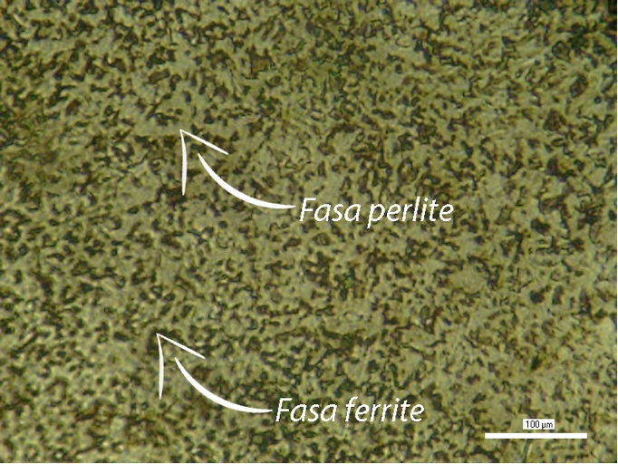
Gambar 9. Struktur Mikro Baja ST60 carburizing tanpa quenching Perbesaran 100x

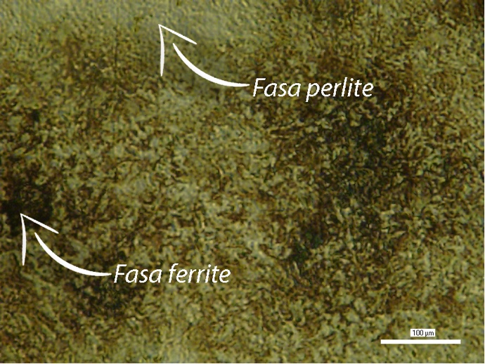
Gambar 10. Struktur Mikro Baja ST60 carburizing quenching oli Perbesaran 100x

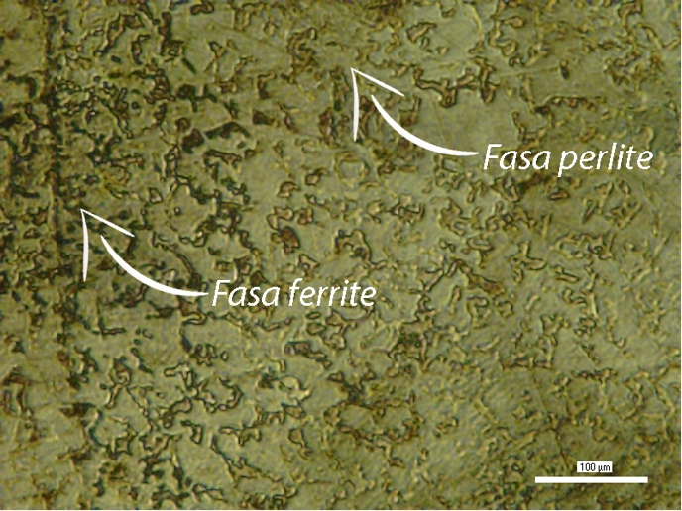
Gambar 11. Struktur Mikro Baja ST60 carburizing quenching Air garam Perbesaran 100x

Fasa yang terlihat pada Gambar 9, Gambar 10, dan Gambar 11 adalah fasa ferrite yang berwarna putih dan fasa perlite yang berwarna hitam (gelap). Ferrite merupakan fasa yang memiliki kekuatan rendah namun memiliki kekuatan ulet yang tinggi. Fasa perlite merupakan campuran dari ferit dan sementit, dimana 2 fasa ini adalah hasil transformasi dari fasa austenit. Pembentukan fasa perlite memerlukan pendinginan lambat dari daerah austenit dan juga tergantung dari komposisi yang terkandung dalam baja.
Berdasarkan pengujian metalografi baja ST 60 yang telah dilakukan maka dapat diambil kesimpulan bahwa baja ST 60 dapat di keraskan dengan cara quenching. Ini dapat kita lihat dari fasa perlite yang semakin banyak pada quenching air garam sehingga tingkat kekerasannya naik.

- KESIMPULAN

Dari hasil pengujian yang telah dibahas pada hasil dan pembahasan, maka dapat disimpulkan bahwa:
Pengujian tarik menunjukkan bahwa carburizing tanpa quenching atau didinginkan menggunakan suhu ruangan memiliki nilai kekuatan tarik terbesar yaitu 649,22 MPa. Kemudian carburizing quenching oli dan air garam masing-masing 31,09%, dan 29,81% lebih kecil dari kekuatan tarik carburizing tanpa quenching. Sementara itu carburizing quenching oli memiliki nilai regangan terbesar 14,66%, nilai regangan carburizing tanpa quenching sebesar 3,35% dan carburizing quenching air garam sebesar 9,72%.
Nilai kekerasan Vickers pada baja ST 60 semakin keras pada carburizing quenching air garam tingkat kekerasnya naik sebesar 431,68 VHN dan nilai quenching oli dan tanpa quenching masing-msing memiliki nilai sebesar 10,25% dan 24,55% lebih kecil dari carburizing quenching air garam.
Pengujian metalografi menunjukan bahwa baja ST 60 yang telah di carburizing dan di quenching air garam memiliki kandungan unsur karbon yang lebih besar dibanding dengan carburizing dan di quenching oli. Terlihat dari pembentukan pada fasa pearlite yang lebih mendominan dari fasa ferrite.

UCAPAN TERIMA KASIH

Penulis mengucapkan terimakasih terutama kepada tuhan yang Maha Esa, kedua orang tua yang telah memberi dukungan dan semua pihak yang telah membantu penulis dalam penyusunan Tugas Akhir ini. Penulis juga mengucapkan banyak terimakasih kepada Dosen pembimbing yang telah memberikan petunjuk, bantuan, serta dukungan dalam menyelesaikan Tugas Akhir ini.

DAFTAR PUSTAKA

[1] | Zulfiqar Andhika Suprayogi, "Pengaruh Variasi Media Quenching Terhadap Sifat Mekanis Rantai Elevator Fruit Kelapa Sawit," ROTASI, pp. 18-23, 2017.
[2] | M. Arrighi, U. Budiarto, H. Yudo, “Analisa Kekuatan Tarik, Kekuatan Puntir, Mikrografi, dan Kekerasan Baja ST 41 sebagai Material Poros Propeller setelah Proses Quenching dan Tempering,” KAPAL, vol. 6, no. 4, pp. 2-3, 2018.
[3] | Arief Murtiono,”Pengaruh Quenching Dan Tempering Terhadap kekerasan Dan Kekuatan TarikSerta Struktur Mikro Baja Karbon Sedang Untuk Mata Pisau Pemanen Sawit,” Jurnal e-Dinamis, Volume II No.2 September, 2012.
[4] | A. Bumiaji, U. Budiarto, A. Wibawa, “Analisa Perbandingan Kekuatan Tarik, Puntir, Kekerasan, dan Komposisi Kimia pada Baja ST 60 Sebagai Material Poros Propeller Setelah Perlakuan Carburizing dengan Variasi Katalis,” KAPAL, vol. 6, no. 4, pp. 1-9, 2018.
[5] | M. Arrighi, U. Budiarto, H. Yudo, “Analisa Kekuatan Tarik, Kekuatan Puntir, Mikrografi, dan Kekerasan Baja ST 41 sebagai Material Poros Propeller setelah Proses Quenching dan Tempering,” KAPAL, vol. 6, no. 4, pp. 2-3, 2018
[6] | H. Budiman, "Analisis Pengujian Tarik (Tensile Strenght) Pada Baja ST37 Dengan Alat Bantu Ukur Load Cell," Jurnal J-Ensitec, vol. III, no. 1, pp. 9-13, 2016.
[7] | W. F. Tambunan, U. Budiarto, A. Wibawa, “Analisa Kekuatan Tarik, Kekuatan Puntir, Kekerasan, dan Mikrografi Baja ST 60 Sebagai Bahan Poros Propeller Setelah Proses Normalizing dengan Variasi Waktu Penahanan Panas (Holding Time),” KAPAL, vol. 6, no. 4, pp. 2-3, 2018.
[8] | M. I. Fahreza, "Analisa Pengaruh Waktu Penahanan Terhadap Nilai Kekerasan Baja AISI 1050 Dengan Metode Pack Carburizing," JURNAL MESIN SAINS TERAPAN, vol. I, no. 1, pp. 53-57, 2017..
[9] | ASM Metals Handbook Volume, Metallography and Microstructure,1996.
[10] | ASTM, Annual Books of ASTM Standarts, Metals Test Metode and Analytical Procedures Section 3, Pennsylvania, 1996.

